Ejercicios Tema = Estructura y Densidad
Formulas: Log IDR = log N + b (Log Do - Log D)

1) Para determinar el Índice de Reineke de un rodal, usted debe determinar el número medio de árboles por hectárea y el diámetro cuadrático medio de ese rodal. Para ello instala 5 parcelas de 100 m² de superficie cada una. Los DAP, expresados en centímetros, medidos por parcela fueron:
Parcela 1 = 16,2 - 18,6 - 33,6
Parcela 2 = 12,6 - 28,6 - 26,8 - 18,4
Parcela 3 = 28,6 - 39,6
Parcela 4 = 41,8 - 18,6
Parcela 5 = 30,6 - 30,2 - 30,6
Determine el número medio de árboles por hectárea y el diámetro cuadrático medio. Estos valores no serán utilizados en el ejercicio siguiente. Recordad que la forma de calcular el DCM es con la función = ((1/n)*(Sum(D^2))^0,5 Donde: n es el conteo de los árboles, Sum es la sumatoria, D es el DAP, ^ es el símbolo de la potencia o “elevado a”. Aparte, recordad que primero se calcula la variable para cada parcela y luego se promedian los resultados. Gracias.

2) Un gran productor que posee una plantacion de Luehea divaricata (nv: Azota caballos, Caá-ovetí, Francisco Álvarez) y desea saber para realizar el primer raleo (eliminará el 50% de los árboles Intermedios y el 70% de los Suprimidos), el número de individuos por hectárea que tiene para cada clase social. Este productor utilizara la madera de los Dominantes para realizar laminado de la madera, estructura de muebles, hélices de avión, cajas, embalajes y contraplacas. Los Codominantes para piezas torneadas; construcción civil; hormas de calzado y piezas curvadas. Los intermedios para instrumentos musicales, escobas, postes, durmientes y esculturas. Finalmente los suprimidos los usara para culatas de armas de fuego y de no fuego. Para realizar este trabajo, usted instaló 4 parcelas circulares de radio 8m en el predio, cuyos datos son los siguientes:
Parcela 1: Pendiente 5º, Dominantes 2 árboles, Codom 7, Int 3, Sup 1.
Parcela 2: Pendiente 40º, Codominantes 8, Intermedios 2.
Parcela 3: Pendiente 1º, Dominantes 3 árboles, Codom 7, Suprimidos 2.
Parcela 4: Pendiente 8º, Dominantes 1 árboles, Codom 5, Int 1, Sup 1.
Calcule la densidad total y por clase social en individuos por hectárea. Recuerde corregir el radio de la parcela por la pendiente del terreno, eh! Gracias.

3) Para determinar el Índice de Reineke del rodal de la tabla de abajo usted carece de un sistema de rectas de Reineke y decide construir uno. Para construir el sistema de rectas Ud. instala 6 parcelas en rodales totalmente ocupados y obtiene los siguientes resultados:
Nº - Dq - N/ha - log Dq - log(N/ha) (complete Log Dq y log(N/ha))
1 - 15,0 - 1455 -
2 - 21,6 – 722 -
3 - 24,4 – 661 -
4 - 26,2 – 599 -
5 - 28,0 – 399 -
6 - 29,9 – 277 -
Indique el Índice de Reineke del rodal 5 (Dq = 28.0) en ind.Ha⁻¹.

El modelo a resolver es: (log N/ha) = a + b (log Dq). Los pasos a seguir son:
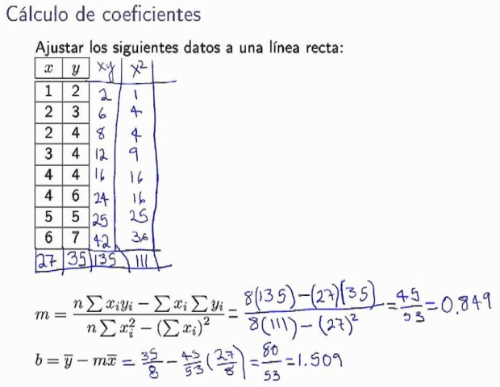
a) Complete el siguiente cuadro de componentes (a la derecha un gráfico de ejemplo de cómo se calcula a (o “m”) y b):
n=
Σx=(tenga en cuenta que “X” es log (Dq)
Σx²=
Σy=(tenga en cuenta que “Y” es log(N/ha)
Σy²=
Σxy=

b) Estime los coeficientes b (m en el gráfico de ejemplo) y a.
IDR = (N/ha)x(Do/Dq)^{b}= (399)x(25/28,0)^-2.14966 = 509,07 ≈ 509 árb/ha.

4) ¿Qué representa un Índice de Reineke de 460? Respuesta: (el número de árboles por hectárea de dap igual al dap de referencia elegido)
5) Si en un rodal el Índice de Reineke es de 600 y en otro rodal es de 800, ¿cuál de los dos rodales posee más árboles por hectárea? (Respuesta = no puede responderse porque se desconocen los diámetros medios.)
Ejercicios Complementarios (Sugerimos resolverlos para presentarse a Parcial o Final)
Usted desea determinar el ÍNDICE DE REINEKE de un rodal que mostró una densidad media de 411 árboles/ha y un diámetro cuadrático medio de 27 centímetros; 25 cm es el diámetro de referencia. Previamente, usted debe construir un sistema de rectas de IDR, para lo cual obtuvo información del diámetro medio y número medio de árboles/ha de los siguientes 3 rodales totalmente ocupados: RODAL 1 = Dq(cm) 16,0 Nº árboles/ha 1.314 RODAL 2 = Dq(cm) 22,0 Nº árboles/ha 864 RODAL 3 = Dq(cm) 30,0 Nº árboles/ha 264 Estime los parámetros estimados de la recta de ajuste y el IDR correspondiente.

Ud. debe determinar el Indice de Reineke de un rodal con una densidad media de 560 árb/ha y diámetro cuadrático medio de 31,6 cm; para construir el modelo Ud. instala 4 parcelas circulares de 8m de radio en cuatro rodales de ocupación completa. Con estos elementos determine el Índice de Reineke. Dap (cm) PARCELA 1 = 19/24.7/25.6/27.4 PARCELA 2 = 24.6/28.4/31.7 PARCELA 3 = 33.9/39.3 PARCELA4 = 57.6 ¿Qué representa un Indice de Reineke de 60, en comparacion al IDR obtenido de las parcelas? ¿Qué información obtiene Ud. del Indice de densidad de Reineke? ¿Qué indica el Indice de densidad de Reineke?

Se necesita calcular el IDR (índice de densidad del rodal de Reineke) en dos rodales, ambos con una densidad media de 560 árboles/ha. El diámetro cuadrático medio es 31,6 cm en uno de los rodales y 27,8 en el otro. DR = 25 b = -2.14966

Se midió el DAP (cm) en 4 parcelas en cuatro rodales de ocupación completa (Tabla 1 Dap (cm) PARCELA 1 = 19/24.7/25.6/27.4 PARCELA 2 = 24.6/28.4/31.7 PARCELA 3 = 33.9/39.3 PARCELA4 = 57.6). Cómo se utilizan esos datos para obtener el IDR? Indicar gráficamente. Si b= -1.6 determine el Índice de Reineke para un diámetro de referencia de 40 cm. ¿Qué indica el Indice de densidad de Reineke? Interpretar la diferencia entre los rodales. Si se sabe que uno de los dos sitios presenta mayores limitantes edáficas, cuál de los dos podría ser?

En un modelo de IDR ¿Qué representa el parámetro b? Qué significa la recta de IDR máximo y cuál es el valor esperado para b? Qué datos de campo deben obtenerse para determinar a y b. Qué es el diámetro de referencia?

Se midió el DAP (cm) en cuatro rodales de ocupación completa con parcelas de 100 m 2 (Tabla 1 Dap (cm) PARCELA 1=19/24.7/25.6/27.4 PARCELA 2=24.6/28.4/31.7 PARCELA 3=33.9/39.3 PARCELA4=57.6). Cómo se utilizan esos datos para obtener el IDR? Indicar gráficamente. Si b= -1.6 determine el IDR.

Qué indica el índice de densidad del rodal (IDR). Explicar brevemente el procedimiento práctico para calcular el parámetro b. Si en un rodal se estableció una parcela de 100 m2 y se midieron cuatro árboles de DAP (cm): 34, 28, 46, 41 cuál es el IDR con DAP de referencia 50 cm y b= -1,42?

